Smart200 FreePort 通讯测试分享
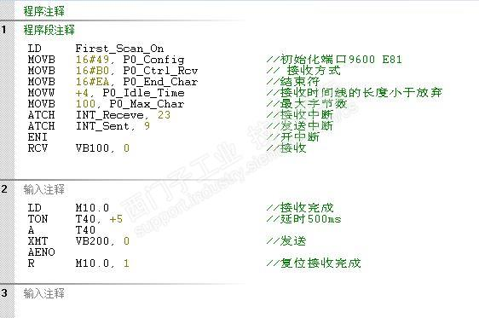

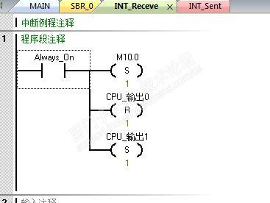

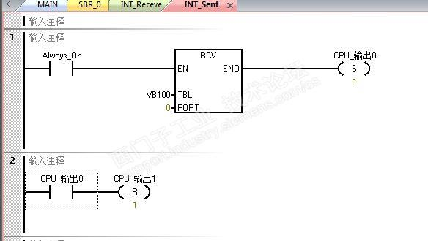
测试采用串口调试助手下图是发送和接收的截图
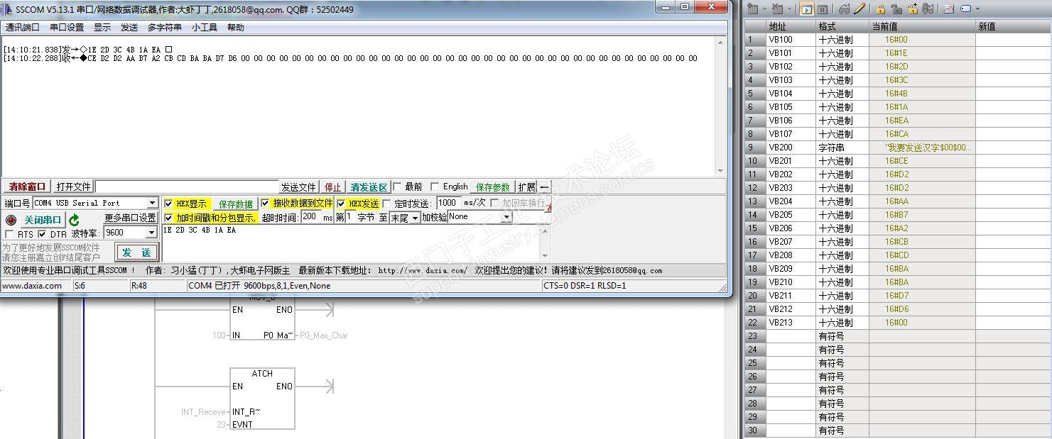
由于我电脑里没有安装字库软件所以只能以16进制显示。至此测试完成！​

